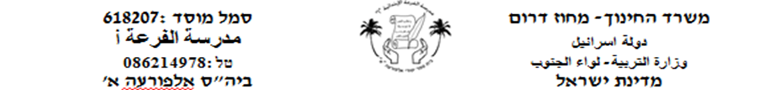

**טקסט "סוס"**

**תלמידים יקרים! היום נלמד את השורות 3-5 עמוד 104**

**طلابي الأعزاء! اليوم سنتعلم الأسطر 3-5 صفحة 104**

**כִּתְבו את המילים במחברת של מילים**

**اكتب الكلمات في دفتر الكلمات ثم احفظها اليوم جيِّدًا لنكمل غدا في فهم المقروء**

נָח – يستريح פַּרְוָה- فروة זְבוּבִים- ذباب

יָשֵׁן- ينام רֹאשׁ – رأس יָתוּשִׁים - بعوض

תָמִיד –دائمًا צַוואר – رأس קְצָרוֹת-قصيرات

עוֹמֵד – يقف זָנָב – ذنب אֲרוכּוֹת-طويلات

מְכֻסֶה- مُغَطّى מְגַרֵשׁ - يطرد

הַשְׁלִימוּ אֶת החסֵר أكملوا الناقص

בְּעֶזְרת הַזָנָב הוא _______ זְבובִים ויתוּשִׁים

כְּשֶׁסוּס נָח אוֹ יָשֵׁן הוא _______ עַל רגְליו

עַל הרֹאשׁ _______ יֵשׁ לוֹ רַעֲמָה שֶׁל שְׂעָרוֹת אֲרֻכּוֹת

_______ֹ שֶׁל הַסוּס יֵשׁ שְׂעָרוֹת אֲרֻכּוֹת

________ שֶׁל הסוס מְכֻסֶה פַּרְוָה שֶׁל שְׂעָרוֹת קְצָרוֹת